Integrantes Comité de docencia
Carrera de Psicología Lunes 30 de Noviembre , 2020
Universidad de Chile
Presente

Estimados:
Junto con saludar me dirijo a ustedes para solicitar una prórroga de seis meses en la entrega de la Memoria para optar al Título de Psicólogo.
Solicito esta prórroga debido a que por el contexto de pandemia tuve que cambiar el tema, ya que no se podían realizar investigaciones empíricas, además se sumaron situaciones personales por lo cual no he podido cumplir con el tiempo estipulado de entrega de la memoria. Actualmente me encuentro en la formulación del problema por lo que estipulo que podré terminar la memoria de título entre septiembre y octubre del próximo año, por lo que solicito la prórroga de 6 meses considerando el tiempo desde el mes de marzo de 2021.

Agradeciendo su comprensión.
Se despide atentamente,
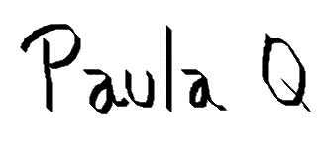
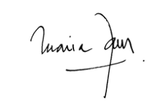
María José Reyes Andreani
Profesora Patrocinante
Universidad de Chile
Paula Quevedo Parrado
Licenciada en Psicología
Universidad de Chile

